Code Review July 26, 2022

In SQLiteDB.h, what’s the different for the ExecuteInsert and ExecuteQuery functions. They should be the same.

In DBAccess_l20_db.h the DB_DATA union definition is not good. You can use the void* to instead of union.

Line 129, please use the string array to redefine table name.

In DBAccess_l20_db.cpp, the line 60 dataInsert is not the good code.

In commons.h line 32, the EMMC NAME must be “/mmc1”.

Line 38 the L20_DB_FILE_NAME must be “sample_l20_base.db”

Requirement Aug. 11, 2022

WindRiver’s concerns from Kunming WeiChart

Kunming: 你在ProcessTaskMessage()的这些case里使用宏，没有定义吧？  
我来添加吗？添加到哪里？

Jerry: 你说的是这些吧。你看这些是性能测试的代码，我特意给你在这打的桩，这些是要下周去做的。我把宏定义在Common.h 里了。

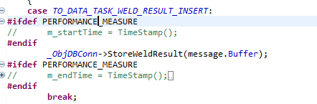  
Kunming:这些没有测试的代码，我需要整个理解了才能修改，我怎么觉得工作量更大了。

Jerry: 这些代码是我昨天写到12点才写完的。肯定不是随便写的。这周一定要测完，因为我要尽快做我们内部的code review.  
  
Kunming: 所有消息队列里的数据，都必须使用Common.h中struct MESSAGE的格式吗？

Jerry: 是这样的别的task之前的消息传递都是在用struct MESSAGE. 所以让我们先这样用吧。

Kunming:那每个table的每一种操作都需要一个msgid吧，例如table A的插入、table B的查询、table的删除？  
我怎么觉得我目前的方案就挺好的呀？

Jerry: 是这样的。让我们先这样调通好么？ 因为我们要兼顾考虑其他数据库代码应该怎么用才合理，正如你看到的P1 database.

还有就是把我这种方法改成你那种也很简单，如果将来要改很容易。只需要定义一个简单的数据结构，table的enum和数据就够了，然后把纯虚函数改成你以前的insert, query, update, delete. 我写的这些可以作为类的private 函数，用这些统一的接口函数去包我写的这些就行了。

Code Review Sep. 4, 2022 by Branson Team

1. Summary

